QUESTÃO
Observe abaixo a reta numérica que Beatriz desenhou. Essa reta está dividida em segmentos de mesma medida.

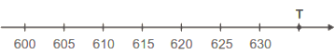
Qual é o número representado pelo ponto T nessa reta?

(A) 631
(B) 635
(C) 636
(D) 640

GABARITO: B

